**Integrantes do grupo:**

Bryan de Lima Naneti Barbosa

Enzo Velo

Heitor Rodrigues Sabino

Lucas Gomes Colombo

Rafael Brunini Pereira

Ranulfo Mascari Neto

**Descrição:**

Levantamento de dados para um sistema acadêmico de uma faculdade.

A faculdade é organizada funcionalmente em departamentos, os quais possuem um nome (chave), uma unidade acadêmica, um telefone e um endereço (constituído de logradouro, bairro, cidade, estado). Existem diversos cursos que pertencem a uma faculdade, sendo que cada curso pertence a um único departamento, enquanto um departamento pode ter vários cursos. Dos cursos, é importante armazenar os atributos código (chave), nome, quantidade de períodos, período (o qual a matéria pertence), modalidade (presencial ou ead).

O curso de um departamento ainda possui diversas disciplinas lecionadas na faculdade. Essas disciplinas possuem um nome, um código (chave), os créditos e o número de horas práticas e teóricas. Um curso pode ter diversas disciplinas diferentes da mesma forma que uma disciplina pode ser de mais de um curso diferente.

Em uma faculdade existem um conjunto de pessoas. Cada pessoa possui uma data de nascimento, um sexo, um CPF (chave), um nome social, um telefone (multivalorado que também pode não receber nenhum valor), um endereço constituído de logradouro, número, complemento, bairro, cidade e estado e uma idade (calculada com os dados da sua data de nascimento até o momento presente).

As pessoas podem ser classificadas como aluno ou professor (ou ambos ao mesmo tempo). Um aluno tem uma matrícula (chave), um e-mail (chave), um período (calculado a partir do período inicial e a data da turma mais recente matriculada), uma data de admissão, um período inicial, e uma situação(se o aluno está matriculado ou não, e é calculado pela sua data de admissão e matrícula). Já um professor tem seu registro (chave), e-mail (chave) e área de interesse (podem haver mais de uma).

Um aluno está inscrito em uma turma que possui um horário (multivalorado e composto por local e data) de cada turma, e um ID (chave secundária e constituído do código da turma e o semestre dela). Um aluno pode se inscrever em mais de uma turma, da mesma forma que uma turma pode ter mais de um aluno inscrito nela. É importante saber a nota final que cada aluno teve nesta turma.

Um professor também está relacionado a uma turma, sendo que um professor pode lecionar mais de uma turma e uma turma poderá ser lecionada para mais de um professor.

Um aluno deve estar relacionado a um curso de forma que um aluno possa estar matriculado em apenas um curso por vez ao passo que um curso pode ter diversos alunos. Nessa relação é importante armazenar a data de matrícula dos alunos no curso em questão.

Uma turma também deve ter uma disciplina, sendo que uma turma deve ter apenas uma disciplina e uma disciplina pode ter diversas turmas.

**Diagrama ER:**

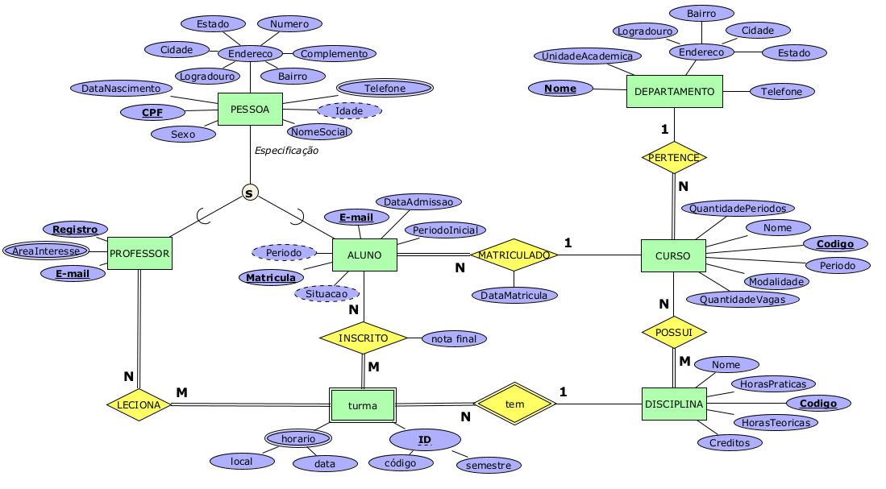

**Dicionário de Dados:**

|  |  |  |  |
| --- | --- | --- | --- |
| **Tipo Entidade** | Pessoa | | |
| **Descrição** | Conjunto das pessoas que fazem parte da universidade | | |
| **Atributos** | | | |
| **Nome** | **Descrição** | **Domínio** | **Permite nulo? (S/N)** |
| Nome Social | Nome da pessoa | Texto(80) | N |
| Idade | Idade da pessoa calculada com os dados da sua data de nascimento data atual | Inteiro(2) | N |
| Sexo | Sexo (masculino, feminino) | Texto(1)  M – Masculino  F – Feminino | N |
| CPF | Cadastro de pessoa física | Texto(11)  Formato: ddd.ddd.ddd-dd | N |
| Data de Nascimento | Data de nascimento da pessoa | Data | N |
| Registro Geral | Registro Geral | Texto(9) | N |
| Endereço | Conjunto de dados que especificam a localização do usuário | Texto(256)  Formato: Logradouro, N°, complemento, bairro, cidade - estado | N |
| Nome do logradouro | Nomenclatura da rua onde mora | Texto(30) | N |
| Número | Numero da casa/apartamento | Texto(4) | N |
| Nome do bairro | Nomenclatura dada bairro onde mora | Texto(30) | N |
| Nome da cidade | Nomenclatura da cidade de nascimento | Texto(30) | N |
| Sigla do estado | Sigla dada ao estado de nascença | Texto(2) | N |
| Telefone | Número de telefone para contato | Texto(11) | S |

|  |  |  |  |
| --- | --- | --- | --- |
| **Tipo Entidade** | Aluno | | |
| **Descrição** | Conjuntos de alunos matriculados no sistema acadêmico | | |
| **Atributos** | | | |
| **Nome** | **Descrição** | **Domínio** | **Permite nulo? (S/N)** |
| Matrícula | Número de matrícula | Texto(9) | N |
| Situação | Estado atual do aluno (Matriculado/Trancado, calculado pela sua data de admissão, matrícula e data atual) | Texto(11) | N |
| Período Inicial | Data do semestre letivo de ingresso | Texto(5)  Formato: dddd/d | N |
| Período | Período atual do aluno, calculado a partir do período inicial e a data da turma mais recente matriculada | Inteiro(2) | S |
| E-mail Institucional | Endereço eletrônico do aluno | Texto(256) | N |
| Data Admissão | Data de início da graduação | Data | S |

|  |  |  |  |
| --- | --- | --- | --- |
| **Tipo Entidade** | Professor | | |
| **Descrição** | Conjuntos de professores matriculados no sistema acadêmico | | |
| **Atributos** | | | |
| **Nome** | **Descrição** | **Domínio** | **Permite nulo? (S/N)** |
| Registro | Registro do professor | Texto(9) | N |
| E-mail | Endereço eletrônico do professor | Texto(256) | N |
| Área Interesse | Área em que o professor atua | Texto(80) | S |

|  |  |  |  |
| --- | --- | --- | --- |
| **Tipo Entidade** | Curso | | |
| **Descrição** | Cursos que são ministrados na faculdade | | |
| **Atributos** | | | |
| **Nome** | **Descrição** | **Domínio** | **Permite nulo? (S/N)** |
| Nome | Nome do curso | Texto(80) | N |
| Código | Código de identificação do curso | Texto(5)  Formato:  AAANN | N |
| Modalidade | Especificação do curso (Bacharelado(b)/Licenciatura(L)) | Texto(1) | N |
| Período | Período no dia em que o curso é ministrado (Integral(I)/Matutino(M)/Diurno(D)/Noturno(N)) | Texto(1) | N |
| Quantidade de Períodos | Quantidade máxima de períodos possíveis | Inteiro(2) | N |
| Quantidade de Vagas Semestrais | Vagas ofertadas para o curso semestralmente | Inteiro(2) | N |

|  |  |  |  |
| --- | --- | --- | --- |
| **Tipo Entidade** | Disciplina | | |
| **Descrição** | Disciplinas que são ofertadas pelos cursos de graduação | | |
| **Atributos** | | | |
| **Nome** | **Descrição** | **Domínio** | **Permite nulo? (S/N)** |
| Nome | Nome da disciplina | Texto(80) | N |
| Código | Código de identificação da disciplina | Texto(5) | N |
| Créditos | Quantidade de aulas semanais | Inteiro(2) | N |
| Horas Teóricas | Quantidade de horas teóricas totais | Inteiro(3) | N |
| Horas Práticas | Quantidade de horas praticas totais | Inteiro(3) | N |

|  |  |  |  |
| --- | --- | --- | --- |
| **Tipo Entidade** | Turma | | |
| **Descrição** | Conjunto de turmas das disciplinas | | |
| **Atributos** | | | |
| **Nome** | **Descrição** | **Domínio** | **Permite nulo? (S/N)** |
| ID | Número identificador da turma da Turma(Ex: 10A, 14A, etc.) | Texto(3)  Formato: AAN | N |
| Código | Código da turma em questão(Ex: GCC214) | Texto(6)  Formato: AAANNN | N |
| semestre | Semestre em que a turma é ofertada(Ex: 2022/2) | Texto(5)  Formato: dddd/d | N |
| Horário | Conjunto de dados que define em que dia e hora da semana que uma aula é realizada | Texto(60) | N |
| Data | Dia da semana em que a aula será realizada | Texto(3) | N |
| Local | Sala e pavilhão em que uma matéria será realizada(Ex: DCC01, PV2-301, etc.) | Texto(6)  Formato: AAA-DDD | N |

|  |  |  |  |
| --- | --- | --- | --- |
| **Tipo Entidade** | Departamento | | |
| **Descrição** | Setor aplicado em determinada área de ensino e pesquisa | | |
| **Atributos** | | | |
| **Nome** | **Descrição** | **Domínio** | **Permite nulo? (S/N)** |
| Unidade Acadêmica | Unidade Acadêmica ao qual o departamento pertence | Texto(80) | N |
| Nome | Nome do departamento | Texto(80) | N |
| Telefone | Número de telefone | Inteiro(11) | S |
| Endereço | Conjunto de dados que definem a localidade do usuário | Texto(256)  Formato: Logradouro, bairro, cidade - estado | N |
| Nome do logradouro | Nomenclatura da rua onde mora | Texto(30) | N |
| Bairro | Nomenclatura dada bairro onde mora | Texto(30) | N |
| Cidade | Nomenclatura da cidade de nascimento | Texto(30) | N |
| Estado | Sigla dada ao estado de nascença | Texto(2) | N |

**Relacionamentos:**

|  |  |  |  |
| --- | --- | --- | --- |
| **Tipo Relacionamento** | Matriculado | | |
| **Descrição** | Indica em qual curso o aluno está matriculado | | |
| **Atributos** | | | |
| **Nome** | **Descrição** | **Domínio** | **Permite nulo? (S/N)** |
| Data de Matrícula | Data em que o aluno foi matriculado no curso | Data | S |

|  |  |  |  |
| --- | --- | --- | --- |
| **Tipo Relacionamento** | Inscrito | | |
| **Descrição** | Indica em qual turma o aluno está | | |
| **Atributos** | | | |
| **Nome** | **Descrição** | **Domínio** | **Permite nulo? (S/N)** |
| Nota Final | Nota final obtida na matéria | Inteiro(2) | S |

|  |  |
| --- | --- |
| **Tipo Relacionamento** | Leciona |
| **Descrição** | Indica qual turma um professor leciona |

|  |  |
| --- | --- |
| **Tipo Relacionamento** | Tem |
| **Descrição** | Indica a qual disciplina uma turma pertence |

|  |  |
| --- | --- |
| **Tipo Relacionamento** | Pertence |
| **Descrição** | Indica o departamento que um curso pertence |

|  |  |
| --- | --- |
| **Tipo Relacionamento** | Possui |
| **Descrição** | Indica a qual curso uma disciplina pertence |